Страхование ответственности

Работа студента над вопросом должна обеспечить формирование у него представлений о действиях страхователя при заключении договора ОСАГО, прежде всего, в части представления документов, требуемых для подписания договора, и санкций за отсутствие полиса ОСАГО, а также действий страхователя при наступлении страхового случая, в том числе его взаимодействие с компетентными органами, страховой компанией и Российским союзом автостраховщиков.
Задача 1
Гражданка В. приобрела легковой автомобиль с двигателем мощностью 110 л.с. для личного использования и страхует обязательную гражданскую ответственность в страховой компании. Территория преимущественного использования ТС – г. Москва. Гражданка В ранее управляла другим ТС, информации о страховых случаях с ее участием не имеется. Возраст владельца ТС более 22 лет со стажем вождения до трех лет. Срок страхования и период использования ТС – 1 год. Договор заключается без ограничения количества лиц, допущенных к управлению ТС. Сведений о нарушениях, предусмотренных пунктом 3 статьи 9 Федерального закона «Об обязательном страховании гражданской ответственности владельцев транспортных средств», допущенных гражданкой В., не имеется. Определите величину страховой премии. (Данные о страховых тарифах см. в приложении 4.)
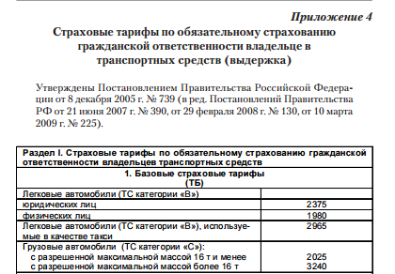

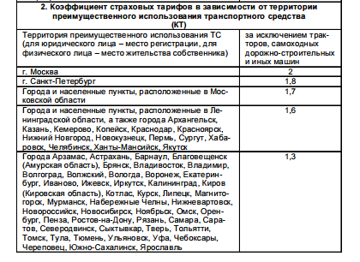
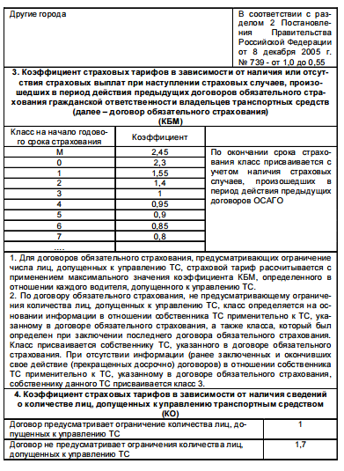

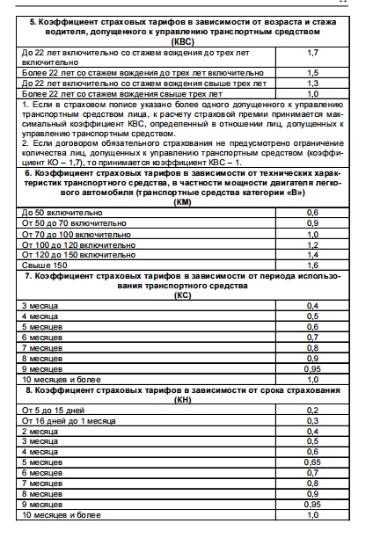
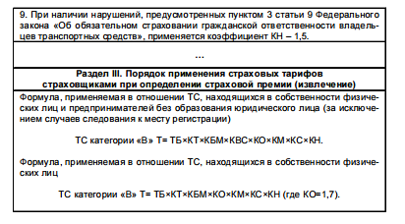

Задача 2. Действительная (страховая) стоимость застрахованного имущества 128 500 у.е. Получены два предложения от разных страховых организаций. Первой организацией предложен вариант страхования по системе пропорциональной ответственности и (по согласию страхователя) на условиях неполного страхование (70% к страховой стоимости). Второй – предложено страхование по системе первого риска страхования по полной стоимости (с согласия страхователя). В обоих предложениях предусмотрена безусловная франшиза в размере 6% к страховой стоимости. Страхователь оценил оба варианта на случай значительного ущерба в объеме 90 000 у.е. Определите страховое возмещение по системам пропорциональной ответственности и первого риска. Сделайте вывод, какой вариант договора выгоднее для страхователя.
Задача 3
Строение застраховано на 300 тыс. у.е. Страховой случай – пожар. Износ строения за период после заключения договора – 20%. Годные остатки – 40 тыс. у.е. Счет пожарной команды – 15 тыс. у.е. Договор о передаче страховой компании прав собственности на годные остатки составлялся. Определите убыток, принимаемый для расчета страхового возмещения.
Задача 4
Имущество застраховано сроком на 1 год на сумму 200 у.е. Действительная стоимость 250 у.е. Страхование производится по системе пропорциональной ответственности. По договору страхования предусмотрена условная франшиза «свободно от 5%» (то есть 5% от страховой суммы). Фактический ущерб: вариант 1 – 9 у.е.; вариант 2 – 15 у.е. Определите размер страхового возмещения.
Задача 5
Свекла, посеянная на площади 100 га, застрахована по системе предельной ответственности исходя из среднегодовой урожайности 10 ц с гектара. Фактическая урожайность составила 8 ц с гектара, цена одного центнера – 500 у.е. Факт посева на согласованной площади и соблюдение агротехники подтверждены документально. Ущерб возмещается в размере 70%. Определите ущерб и страховое возмещение.

